EGYPT ZÁPISY 6.D
Mgr. Nela Macháčková

ÚPADEK EGYPTA (od 700 př. n. l.)
- Egypt pod nadvládou Asyřanů, později Peršanů
- 332 př. n. l. - Alexandr Makedonský
- dobyvatel z Řecka
- založil nové hlavní město - Alexandrie
- řecká dynastie (= rodina) Ptolemaiovců
- Kleopatra - poslední panovník
- 31 př. n. l. - bitva u Actia, Egypt prohrál, pod nadvládou Říma
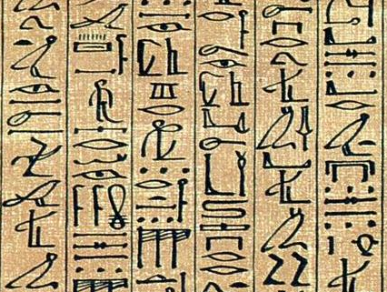

KULTURA A UMĚNÍ EGYPTA
- písmo
- hieroglyfy (obrázkové písmo)
- = posvátné rytiny
- psali na papyrus (z rákosu), zdobení hrobek
- Rosettská deska
- rozluštění hieroglyfů - Champollion
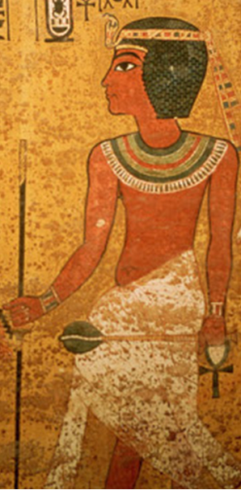
- na desce 3 typy písma (řecké a egyptské)
- stavby
- pyramidy, hrobky faraonů, chrámy, obelisky
- malby
- hlavu a končetiny zobrazovali z profilu
- tělo a oko zepředu
- sochy
- v nadživotní velikosti
- sfingy

NÁBOŽENSTVÍ
- polyteismus – mnoho bohů a bohyň
- bohové měli podobu lidí, zvířat, lidé se zvířecími hlavami,…
- posvátná zvířata - býk, šakal, kočka, sokol, krokodýl
- božstva:
- Re - bůh Slunce
- Hor - bůh nebes, sokol
- Anubis - bůh zemřelých, šakal
- Hathor – plodnost, kráva
- Bastet - bohyně mateřské ochrany, kočka
- Isis - bohyně života

MUMIFIKACE
- Egypťané věřili v posmrtný život
- nutnost ochránit tělo zemřelého - měla se do něj vrátit duše → tělo proto balzamovali – mumifikovali
- obyčejní lidé byli pohřbíváni do pouště (vysušení těla)
- Kniha mrtvých - jak postupovat při mumifikaci

